Pressemitteilung vom 20. Januar 2022

LebensRäume-Bewohner suchen selbstbestimmt nach Fachkräften

Der Fachkräftemangel ist auch im Bereich der Begleitung von Menschen mit Behinderungen ein zunehmendes Problem für Unternehmen. Beim Sozialunternehmen LebensRäume Für Menschen in Duisburg helfen nun auch die Bewohnerinnen und Bewohner den Leitungskräften und der Personalabteilung bei der Suche nach geeigneten zusätzlichen Kräften. Dafür verteilen Sie in ihren Stadtteilen Flyer und Aushänge in den Geschäften und Restaurants, die sie selbst regelmäßig besuchen.

„Bewohnerinnen und Bewohner unserer Wohnstätten sind an vielen Stellen am Einstellungsprozess beteiligt. Sie lernen die Bewerber beispielsweise bei der Hospitation kennen und, wenn es zeitlich möglich ist, sind sie auch beim ersten Kennenlernen vor Ort dabei. Das gehört für uns zu einem selbstbestimmten Leben dazu. Die Bewohnerinnen und Bewohner sind in den Stadtteilen bekannt und bestens vernetzt. Das ist gelebte Inklusion.“, schildert Pädagogischer Leiter Norbert Gatz die Vorgehensweise und führt weiter aus: „Gerade zum Jahresbeginn sind viele Menschen bereit, sich beruflich zu verändern. Wir sind überzeugt, einen attraktiven Arbeitsbereich bieten zu können, der manchen Erziehern und Pflegekräften vielleicht noch gar nicht so bekannt ist.“

Anhänge

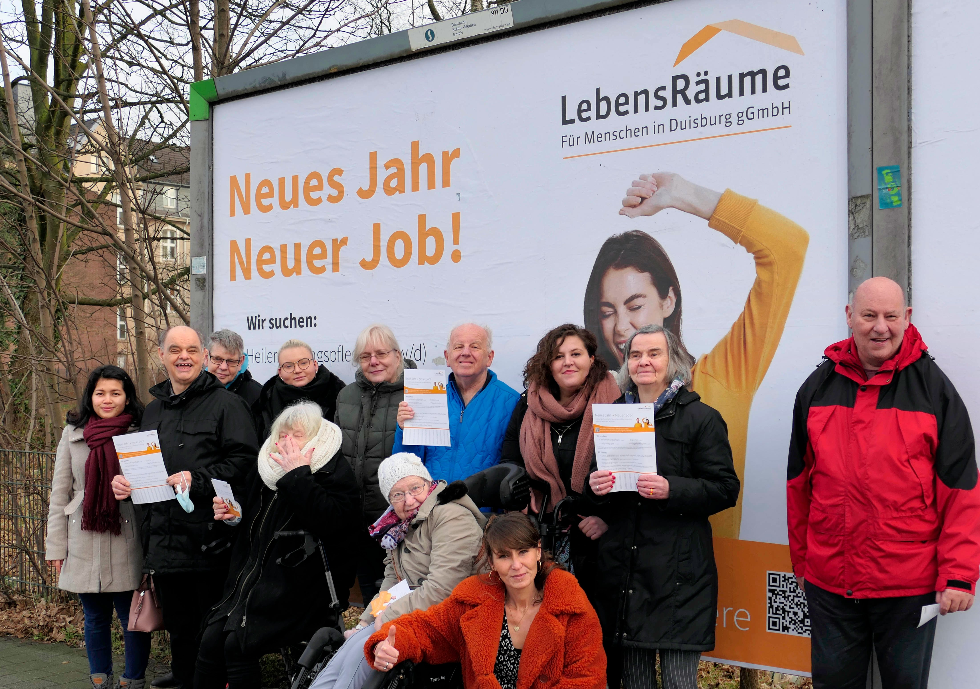
Bewohnerinnen, Bewohner und Mitarbeiterinnen der LebensRäume sind selbstbestimmt auf der Suche nach Fachkräften.

Foto: Philipp Karl, LebensRäume

Kontakt für Rückfragen

Philipp Karl
Öffentlichkeitsarbeit & Kommunikation
0203 2814 9394
0171 7626 835
philipp.karl@lebensraeume-duisburg.de

www.lebensraeume-duisburg,de

Die LebensRäume Für Menschen in Duisburg gGmbH

Die gemeinnützige Gesellschaft LebensRäume Für Menschen in Duisburg gGmbH fördert seit über 40 Jahren das selbständige Wohnen und selbstbestimmte Leben von Menschen mit Behinderung. Die Kernaufgabe besteht darin, Menschen mit Beeinträchtigungen in ihren Interessen zu stärken und Selbstbestimmung sowie Teilhabe in allen Lebensbereichen zu fördern und neue Perspektiven zu ermöglichen. So bieten sie an sieben Standorten im Duisburger Stadtgebiet Wohnstätten mit insgesamt 178 Plätzen für Menschen mit Behinderung an. Darüber hinaus werden Ambulante Dienste angeboten.

